
ročník 45 Listopad - Prosinec 2013 číslo 11-12

VYDÁVÁ OBEC HRUSICE, WWW.OBEC-HRUSICE .CZ, OUHRUSICE@QUICK.CZ, TEL/FAX 323655326

První písemná zmínka o Hrusicích je uchovaná v panovnickém dekretu Přemysla Otakara I., daného na pražském hradě 17. ledna 1205. ( Kromě jména Hrusice se vyskytuje i tvar Hrušice. )

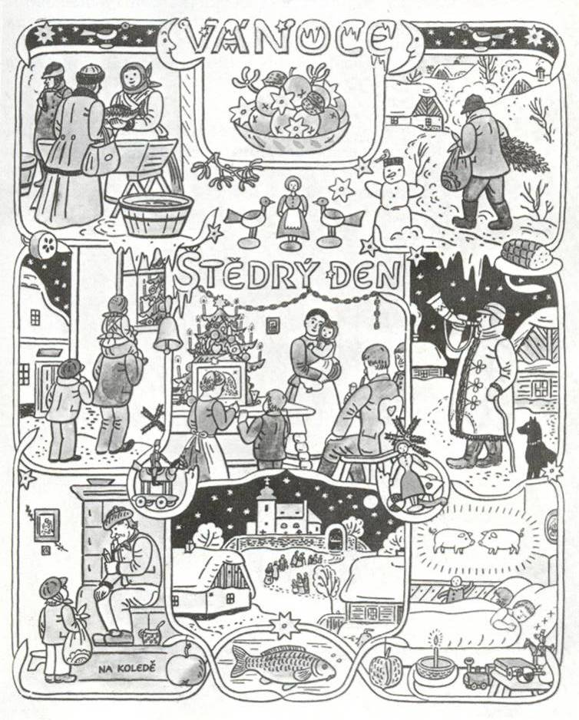

Vážení a milí spoluobčané, vážení čtenáři „ Hlasu Hrusic“!

Protože se blíží ty nejočekávanější a nejkrásnější svátky v roce, svátky vánoční, dovolte mi, abych Vám všem občanům naší obce, rodákům a přátelům naší obce, čtenářům „Hlasu Hrusic“, našim chatařům a návštěvníkům naší obce, ze srdce popřál prožití vánočních svátků v klidu a pohodě v kruhu vašich rodin a nejbližších přátel a současně Vám přeji do Nového roku 2014 mnoho štěstí a zdraví, osobních úspěchů, prostě vše nejlepší!!!

Děkuji Vám za vše dobré, co jste v roce 2013 udělali pro naši obec, rodnou obec národního umělce Josefa Lady. Nesmírně si vážím, každé lidské činnosti, která přispívá ke spokojenému životu nás všech a přispívá k dobrému jménu a vzhledu naší obce. Prožívejme život v pokoře a vzájemné ohleduplnosti.
V hluboké úctě k Vám
Ladislav Tesařík
starosta obce

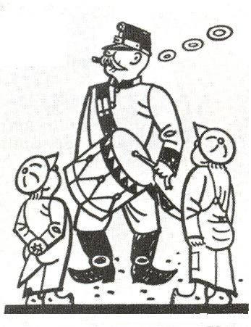
Kanalizace
Dosud nevyzvednuté projektové dokumentace na domovní kanalizační přípojky: opakovaně čp.24, čp.49, čp.53, čp.57,čp.171, čp.201, čp.232, čp.233, čp.239, čp.0269, čp.0314. Nově: čp.36, pozemek čp.333/3, čp.203, čp.0100, čp.0392, čp.145, čp.0376, čp. 165. Dotazník pro připojení je k vyzvednutí na Obecním úřadě. Při napojení si vždy poznamenat den napojení a stav vodoměru /základní údaje pro vyplnění dotazníku/. V současné době je již napojeno
celkem 141 domácností. V příštím HH bude ocitován zákon o povinném připojení na kanalizační síť /pokud vede kolem RD nebo RCH kanalizační stoka a lze se technicky připojit je povinnost ze zákona se napojit/, s konečným termínem napojení domácností. Následně po určeném termínu napojení bude obec spolu s pracovníky životního prostředí /zásadní podmínka závěrečného vyhodnocení dotačního titulu od MZ ČR/ provádět fyzickou kontrolu u domácností, které nebudou napojeny v termínu, jakým způsobem likvidují splaškové vody a požadovat předložení písemného dokladu o vývozu. Na základě zákona obec může vyžadovat předložení dokladu o likvidaci splaškových vod 3 roky nazpět!!! Dne 20.11.2013 obdržela obec konečnou verzi závěrečného vyhodnocení dotačního titulu se závěrem: Ministerstvo zemědělství podle Vyhlášky č.560/2006 Sb., ve znění pozdějších předpisů MF a na základě posouzení předložených podkladů akci ukončuje a poskytnutou systémovou dotaci obci definitivně přiznává. Nebylo zjištěno porušení stanovených ukazatelů a ani porušení podle § 44 zákona č.218/2000 Sb., ve znění pozdějších změn a doplňků.
Územní plán
V letošním roce, jak se předpokládalo, bohužel nebude ÚP definitivně schválen. Po vypracování návrhu ÚP došlo na základě požadavků Krajského úřadu a příslušných referátů MÚ Říčany k velkým úpravám - vyřazení několika lokalit z ÚP pro výstavbu RD. Následovala dohadovací řízení obce na Krajským úřadě a MÚ v Říčanech, za účelem zachování některých lokalit. V současné době zpracovatel Ing. Sixta musí současný návrh přepracovat, včetně textové části. V příštím roce bude následovat finální část schvalování - to znamená, že bude veřejné projednávání s občany a po celkovém vyhodnocení - bude ÚP schválen Zastupitelstvem obce. Ještě informace ohledně zkapacitňování současných rekreačních objektů - v novém územním plánu zkapacitňování bude možné, včetně změny užívání z RCH na RD v určených lokalitách.
Vítání občánků
Vítání nových občánku naší obce se bude konat v sobotu 1. února 2014 v 15.00 hodin v budově Mateřské školy.
Poděkování za sbírku ošacení
V naší obci po deváté v pořadí se konala humanitární sbírka ošacení pro potřebné. Tradičně se shromáždilo veliké množství oděvů a dalších potřebných věcí k dalšímu použití. Vážení spoluobčané, dovolte mně touto cestou Vám upřímně poděkovat za Váš přístup k této smysluplné humanitární sbírce.
Slavnostní rozvícení vánočního stromu
V neděli 1. prosince v zahrádce MŠ se konalo slavnostní rozsvícení přírodního vánočního stromu s následným lampiónovým průvodem po obci. Za veliké účasti dětí a dospělých byla tato akce velice zdařilá a věřím, že bude již každý rok opakována. Děkuji MŠ, OS Šťastná rodina a SDH za organizaci a současně děkuji naší kuchařce MŠ paní Povejšilové za již tradiční vynikající občerstvení. Děkuji!
Mikulášská nadílka
V sobotu 7. prosince se konala již tradiční Mikulášská nadílka pro děti. O tom, že tato akce má již svoji tradici svědčí plný sál dětí s rodiči, kteří se nadílky zúčastňují. Dárky, které obec pro děti připravila, byly opět díky sponzorům panu Petrovi Veselému, Hrusice čp.243 (za dodané veliké množství ovoce) a fa.BILLA -potažmo paní Ludmily Pospíšilové (za sladkosti), nesmírně hodnotné, a za to jim patří veliké poděkování. Děkuji !
Vystoupení hrusického folklórního souboru
V sobotu 14. prosince se v hrusické sokolovně konalo první veřejné vystoupení hrusického folklórního souboru s názvem“ Ladův národopisný soubor z Hrusic“. Za veliké účasti dětí a dospělých se první veřejné vystoupení vydařilo. Vánoční atmosféra a výkon dětí v nádherných ladovských krojích připravil pro všechny zúčastněné báječné sobotní odpoledne. Navíc maminky dětí napekly sladké dobroty a tak po skončení vystoupení nikdo nikam nespěchal a zúčastnění si tak doslova „vychutnali“ nádherný zážitek z vystoupení našeho souboru. Děkuji všem, kteří se na tomto vystoupení podíleli, především vedoucí souboru paní Mgr.Andree Stockové. Děkuji !
Vánoční zastavení
V neděli 22. prosince 2013 se v zahrádce Mateřské školy koná „Vánoční zastavení“ se zpěvy a pohoštěním. Začátek v 17.00 hodin. Srdečně zveme!
Dětské hřiště
Na základě nesmírné ochoty našeho občana pana Luďka Svítka bude v jarních měsících provedena obnova herních prvků, které doznaly vlivem času již známky opotřebení. Obnovu pan Svítek provede bez finančních nákladů obce. Díky !
Úprava zapínacího bodu VO v Hrušově
Na základě požadavku ČEZ byla provedena úprava zapínacího bodu veřejného osvětlení v Hrušově. Současný poškozený zděný kiosek byl odstraněn a nově byl zapínací bod zavěšen na betonový sloup NN. Práci prováděla firma ELMOZ CZECH z Benešova. Současně tato firma zajistila opravu veřejného osvětlení, včetně výměny poškozených osvětlovacích těles.

Upozornění
Nádoby na posypový štěrk umístěné v kopcích jsou určeny jako zásoba štěrku pro možný posyp zledovatělé komunikace. Bohužel bylo zjištěno, že někteří občané nádoby použili jako popelnici pro komunální odpad !!! Co na to říci?
Svoz komunálního a bio odpadu v roce 2014
První svoz komunálního odpadu bude v úterý 7.ledna 2014. Termíny svozů komunálního odpadu zůstávají stejné jako v roce 2013, to znamená sudé týdny vždy v úterý – cyklus 1x za 14 dní. Měsícní cyklus svozu kom.odpadu bude v těchto termínech: 8.ledna, 4.února, 4.března, 1.dubna, 29.dubna, 27.května, 24.června, 22.července, 19.srpna, 16.září, 14.října, 11.listopadu, 9.prosince 2014. Cena za svoz: popelnice 120l cyklus 1x14 dné 1.400,.- Kč ročně, popelnice 240l cyklus 1x14 dní 1.900,- Kč ročně, popelnice 120l cyklus 1xměsíc 1.000,- Kč ročně. První dva svozy 7.1. a 21.1.2014 jsou ještě na známku 2013. Po tomto termínu, pokud nebude vylepena známka na rok 2014, nebude svoz proveden!!! Známky jsou již k dispozici na Obecním úřadě a jsou vydávány proti úhradě za rok 2014, včetně známek na BIO odpad.
Svoz BIO odpadu – zahájení 7.dubna 2014 /pondělí, liché týdny/ a dále každých 14 dnů. Poslední svoz bude v podělí 1. prosince 2014. Cena za svoz: popelnice 120l 780,-Kč ročně, popelnice 240l 1010,-Kč ročně. Prodej igelitových pytlů: cena 60,-Kč za jeden pytel. S veškerou úctou Ladislav Tesařík, starosta obce
Z tělovýchovy a sportu

Fotbalové výsledky- podzim 2013
„A“ mužstvo: na podzim mužstvo sehrálo 13 mistrovských zápasů s těmito výsledky: 3 vítězství, 3 remízy, 7 porážek, získalo 12 bodů a skóre 24:46 a obsadilo v tabulce po podzimu 11. místo.
„B“ mužstvo : na podzim mužstvo sehrálo 12 mistrovských zápasů s těmito výsledky: 5 vítězství, 3 remízy, 4 vítězství, získalo 18 bodů, skóre 22:24 a obsadilo v tabulce po podzimu 7. místo.
Přípravka-žáci
Obec zakoupila pro naše nejmenší fotbalisty celkem 14 sad sportovního oblečení, včetně sportovní tašky.
Děkuji Jiřímu Bínovi za vedení a trpělivost při vedení našeho fotbalového potěru a na přání rodičů dětí připojuji Jiřímu ještě jedno velké poděkování. Díky!
V sobotu 30.11.2013 se konala členská schůze fotbalového oddílu, kde byl zvolen nový fotbalový výbor: předseda David Zoubek, místopředseda Luboš Kodad, sekretář Jan Novák, členové Jiří Bína, Jiří Pergl, Jan Rýgr, Martin Svěrák, novým trenérem „A“ mužstva byl pověřen pan Milan Malý z Ondřejova.
Vedení „A“ mužstva v mistrovských soutěžích – trenér Milan Malý, asistent Martin Svěrák, vedoucí mužstva Tomáš Horák.
Odstupujícímu předsedovi fotbalu panu Janu Rýgrovi a pokladníku Ing. Zdeňkovi Bukovskému děkuji za jejich práci, kterou odvedli pro činnost fotbalového oddílu.
Vedení „B“ mužstva v mistrovských soutěžích – trenér Ing. Antonín Horák, asistent Jiří Pergl, vedoucí mužstva Jan Rýgr. Přípravka žáci- trenér Jiří Bína, Vilém Kopecký, Matouš Staněk /Kunice/
Závěrem zprávy z fotbalového oddílu Vás zvu na fotbalový turnaj trojic na počest našeho člena Milana Vondráka, který se koná v sobotu 28.prosince 2013 od 9.00 hodin v hrusické sokolovně.
Cvičení v sokolovně - rozpis
Úterý: 15.00-17.00 atletika muži /Ing.Slováček/
17.30-18.30 přípravka žáci fotbal /p.Bína/
20.30-23.00 florbal muži /p.Čihák/
Středa: 17.00-19.00 folklorní soubor /pí.Stocková/
19.00-20.30 triatlon /pí.Bartošová/
20.30-22.00 florbal muži II. /p.Franek/
Čtvrtek: 19.00-22.00 fotbal dospělí /p.Malý/

Pátek: 15.00-17.00 atletika muži /Ing.Slováček/
17.00-18.00 přípravka žáci /P.Bína/
18.00-19.00 florbal žáci /p.Franek/
19.30-22.00 volejbal /p.Kopecký/

Na základě oznámení ukončil činnost SPV /sport pro všechny - cvičitel p. Kment a Zumba /cvičitelka pí. Kmentová/ z důvodu nenaplnění kapacity dětí a žen na tato cvičení.
Úklid v sokolovně provádí paní Jana Hlavatá, Hrusice čp. 209 tel. 605 303 574. Správce sokolovny vykonává pan Petr Hlavatý, Hrusice čp. 209 tel. 737 454 866.
Současně žádám vedoucí a trenéry cvičení o max. hospodárnost (to je zbytečné svícení, pořádek, přezouvání, po skončení cvičení kontrolu uzavření oken, uzavření dveří a uzamčení sokolovny a vrátek.) Dále UPOZORŇUJI na přísný zákaz zasahování do topného systému !!! Tělovýchově nazdar ! Ladislav Tesařík, předseda TJ

Tygři Hrusice florbal

Dne 9. 11. 2013 se náš florbalový oddíl zúčastnil turnaje 101. Sportovní. Naší malebnou vísku jsme reprezentovali pouze v kategorii mladší žáci z důvodu velké marodky.
Gólman: Kateřina Skálová, 1 formace: David Kižlín , Nikol Franeková , Jiří Svoboda, 2 formace: Tadeáš Samko, Aleš Franek, Jan Šalda. 3 formace: Ondřej Matuskowice, Petr Brummer, Petr Strýček,

Trenéři: Patricie Theven , Jaroslav Moučka, Jaroslav Franek.

První utkání proti nám stál Kavaliér Sázava po vyrovnaném začátku jsme Sázavu deklasovali poměrem 7 :4, druhé utkání proti domácím jsme si zahráli exhibici a vyhráli 8:0. Poté se rozjetým Tygrům postavila Dobříš a exhibice pokračovala, vyhráli jsme 7 :0. SKVO_IBK jsme přehráli 5:0 a bylo jasné, že o první místo budeme hrát se spřáteleným týmem Draci Poříčí. V 17:00 začal boj mezi Tygry a Draky. Draci vedli 4 : 1 během minuty jsme však vyvinuli zdrcující tlak a snížili jsme na 4 : 3, poté si tým Draků vzal oddechový čas, a strhující finále pokračovalo, necelé 2 minuty před koncem dali Draci rozhodující gól a zvítězili 5 :3. Na turnaji jsme zaskočili favority, a v těžké konkurenci obsadili krásné druhé místo, všem hráčům patří obrovské poděkování za fantastický výkon a za skvělou reprezentaci naší obce. Gólmanka Katka Skálová chytala ve skvělé formě a potvrdila svou pozici naší jedničky, z pěti odehraných zápasů tři vychytané nuly je skvělá vizitka. Největší naší oporou byl David Kižlín , tvořil, hru dával góly a svým výkonem strhával spoluhráče k nadstandardním výkonům. Dík patří samozřejmě i všem ostatním hráčům.
Poděkování patří všem rodičům, kteří si našli čas a přijeli nás podpořit, všem trenérům za poctivou práci, věřím, že na dalších turnajích navážeme na vítězné tažení a budeme těžkým soupeřem všem týmům. Jirkovi Skálovi za pomoc a při fotodokumentaci, Jardovi Moučkovi za dopravu dětí, Patricii Theven poprvé v roli trenéra za její nasazení a nadšení. Dík patří i Radkovi Nyklovi, za obětavost při přípravě. Velké poděkování patří našemu starostovi za jeho podporu a ochotu.
Závěrem chci říct, že je hezké vidět děti sportovat a radovat se ze zdravého pohybu. Jsme parta nadšenců, jak nás nazývají trenéři velkých týmů. Bohužel se najdou i u nás v Hrusicích lidé, kteří nám brání v naší práci a dělají vše proto, aby Tygři zanikli. Ale naštěstí lidí, kteří nás podporují je čím dál tím více. Předem děkujeme všem za sponzorské dary, potřebujeme nové florbalové brány, balonky atd. vše o nás najdete na našem webu http://florbaltygrhrusice.netstranky.cz/.
S přáním krásných vánočních svátků a vše nejlepší do nového roku Vám všem přejí trenéři Tygrů:
Jaroslav Franek, Patricie Theven, Jaroslav Moučka, Radek Nykl
Je úžasné číst tento článek o hrusickém florbalu. Nikdo z nás nečekal, že tento sport bude mít v hrusicích takovou odezvu a tak velký zájem dětí o tuto hru. Vždyť v minulosti byl v Hrusicích pouze fotbal. Všem trenérům, ale především Jaroslavu Franekovi patří nesmírné poděkování za vedení mládeže a skvělou reprezentaci naší obce v tomto novém hrusickém sportu. Děkuji ! Lad.Tesařík, předseda TJ
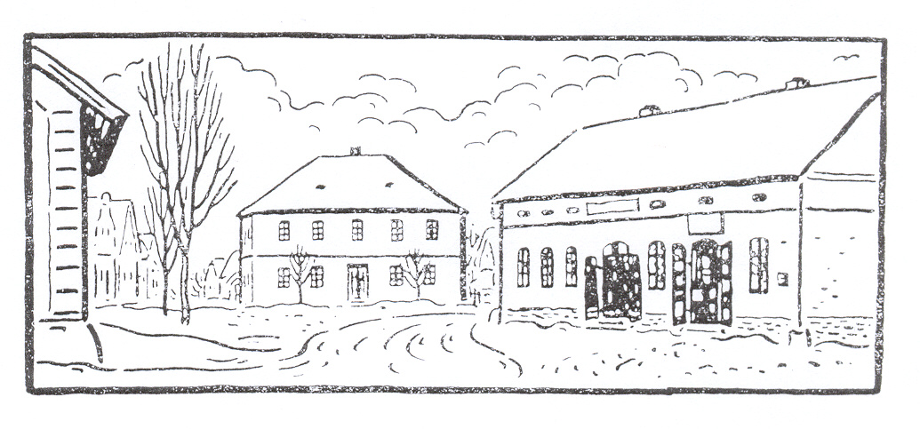
Hrusická školka

Vážení čtenáři,
u nás v mateřské škole začal poslední měsíc v roce a s tímto měsícem je spojeno hodně akcí, o kterých bych vám chtěla napsat. 1.prosinec byl v neděli, tedy první adventní neděli a tento den pořádal obecní úřad, mateřská škola, občanské sdružení Šťastná rodina a Hasiči Adventní lampiónový průvod spojený s rozsvěcením vánočního stromu. Tato akce byla velmi podařená také díky zveřejnění v tomto časopise, zúčastnilo se jí i velké množství ,,dospěláků" s lampióny, ale hlavně velké množství dětí. Velmi nás potěšilo, že přišly skoro všechny ,,naše loňské" děti. Chtěla bych poděkovat všem, kteří mají zásluhu na tom, že náš krásný smrk před Mš, je opravdu krásný. Děkuji i rodičům dětí z Mš, kteří nám pomohli vytvořit skvělé pohoštění pro děti.
Další akcí bylo vyzkoušet si na vlastní kůži pečení cukroví, vědět, z čeho se těsto připravuje a jak se zpracovává. Děti jsou velmi šikovné a tahle práce je baví, ale nejvíc je baví ,,ochutnávání".
S tradicí Mikuláše jsme se s dětmi seznámili stylem, který některým maminkám trochu zamotal hlavu, ale poradily si s výrobou masek pro malé andílky a čertíky opravdu na jedničku. Ve čtvrtek na Mikuláše se naše školka proměnila v peklíčko a nebíčko plné nezbedných postaviček, které dostaly za básničku nebo písničku od velkého čerta a anděla nadílku. Chtěla bych poděkovat občanskému sdružení Šťastná rodina, hrusickým Hasičům a ,,našim tetám" v kuchyni za krásnou nadílku. Tento den byl opravdu slavnostní, protože nám odpoledne přišli zahrát kluci Vítek, Šimon a Jonáš Kopečtí, kteří hráli tak, až nám s mojí kolegyní Zdenou stoupaly slzy do očí (asi i pro to, že všichni 3 k nám chodili do školky). Vítek a Jonáš hrají na housle a Šimon na violu, zahráli nám 2 skladby a potom došlo i na vánoční koledy, které si s nimi děti zazpívaly. Mnohokrát děkujeme.V minulém týdnu jsme absolvovali dvě divadla, jedno O Smolíčkovi v divadle Minor v Praze a druhé u nás ve školce Vánoce, Vánoce přicházejí - tady si děti zopakovaly všelijaké zvyky, které se na Vánoce dodržují, stavěly společně ,,živý Betlém" z dětí, na toto představení jsme pozvali malé kamarády ze školky Domeček a ze školky U Kačenky.
Ještě nás čeká vánoční vystoupení pro rodiče spojené s ochutnávkou něčeho dobrého, vánoční nadílka pro děti, protože děti ve školce psaly Ježíškovi o nové hračky. Stromeček už máme ozdobený, ozdobili jsme si krásný adventní věnec, který nám daroval pan Vávra, školku jsme také vyzdobili, takže teď už jenom trénujeme básničky, písničky a koledy a hlavně se hodně těšíme.
Na závěr mi dovolte, abych vám všem za sebe i své kolegyně popřála hezké a klidné Vánoce, hodně štěstí a zdraví do nového roku. Děkuji všem těm, kteří nám během celého roku pomáhali a podporovali nás při našich činnostech.
Lenka Rajdlová, ředitelka Mš

 Ze života římskokatolické hrusické farnosti

Advent a Vánoce.

První adventní nedělí začíná nový Církevní rok. Před Vánocemi musí být čtyři adventní neděle. Advent znamená čekání na Kristův příchod. Tak lidstvo čekalo mnoho let ve Starém Zákoně. Čtyři týdny čekáme na Vánoce, kdy si budeme připomínat, že Boží Syn se pro nás stal člověkem a narodil se z Panny Marie. Od jedné mše svaté ke druhé také čekáme na Ježíše, na jeho Slovo z Písma svatého, na jeho vzácný pokrm - svaté přijímání pod způsobu chleba a vína. U někoho je toto čekání dlouhé 24 hod. U jiného třeba 70 let. I celý náš život je Adventem, tedy čekáním na setkání s Kristem na věčnosti. Kéž je to setkání radostné a ne bolestné.

Vánoce slavíme na památku Kristova příchodu na svět. Děti hlavně čekají, že něco dostanou. Ale Ježíš v Betlémě byl obdarováván těmi, kdo se mu přišli poklonit. On jim žádné hmotné dary, žádné hračky nepřipravil. Obdaroval je duchovně, sebou samým. Co dáme Ježíši Kristu o Vánocích? Budeme mít pro něj připravenou čistou a krásnou svou duši? Smýšlení dětí se těžko obrací. Ale aspoň my dospělí nechtějme o Vánocích jen brát, ale chtějme mu dávat to, co od nás očekává.

Radost z tohoto vnitřního obratu přeje všem P, Ivan

P. Ivan Kudláček, farář mnichovicko-hrusické farnosti

DÁ-LI PÁN BŮH, VÁNOČNÍ A NOVOROČNÍ POŘAD BOHOSLUŽEB 2013 / 2014

den | Mnichovice | Hrusice | Chocerady | Ondřejov | poznámka
21. 12. adventní | --- | --- | 16,30 | 18,30
22. 12.  4. neděle | 8,30 | 10,30 | --- | --- | 15 h. Struhařov
24. 12.  ŠTĚDRÝ DEN  úterý | 24.00^{x} | 16,00° | --- | --- | ° Dětská  ^{x} Rybova vánoční mše
25. 12.  NAROZENÍ PÁNĚ  středa | --- | 10,30° | 16.30 | --- | ° Dětská
26. 12.  SV. ŠTĚPÁNA  čtvrtek | 8.30 | 10,30 ^{x} | --- | --- | ^{x} Rybova vánoční mše
27. 12.  pátek | 17.30 | --- | --- | ---
28. 12.  sobota | --- | --- | 16,30^ | 18,30^ | ^Obnova manželských slibů
29. 12.  SV. RODINA  neděle | 8.30^ | 10,30^ | --- | --- | ^Obnova manželských slibů
31. 12.  úterý | 16.00 | --- | --- | --- | Mše sv., adorace  a Te Deum na poděkování  za uplynulý rok
1. 1.  P. MARIA  MATKA BOŽÍ  středa | 8.30 | 10,30° | 16.30 | 18.30 | ° Dětská  Světový den modliteb  za mír
2. 1.  čtvrtek | --- | --- | --- | --- | 15. h Zvánovice
3. 1.  pátek | 17. 30 | --- | --- | ---
4. 1.  sobota | --- | --- | 16,30 | 18,30 | Mše sv. ze Slavnosti Zjevení Páně
5. 1.  neděle | 8,30 | 10,30° | --- | --- | ° Dětská  Mše sv. ze Slavnosti Zjevení Páně  15 h. adorace Mnichovice

Betlémy lze shlédnout v kostelích před mší svatou nebo krátce po mši svaté či po domluvě s knězem až do konce ledna.
Dá-li Pán Bůh, v neděli 29. 12. 2013 bude v 15 hod. v Choceradech bohoslužba slova s vánočním koncertem (zpívat budou děti ze školy v Choceradech).

h r u s i c k á d o m á c í k r o n i k a


V měsíci prosinci oslavili a v měsíci lednu 2014 oslaví své narozeniny tito občané a občanky:

9.12. | Ing.arch. Staněk Jaroslav | č.p. 214 | 61 let
12.12. | Svoboda Vladimír | č.p. 159 | 70 let
13.12. | Bubeník Miroslav | č.ev. 0404 | 56 let
13.12. | Plechatý Milan | č.p. 236 | 62 let
16.12. | Šaldová Marie | č.p. 134 | 84 let
24.12. | Boušková Eva | č.p. 0109 | 71 let
25.12. | Nováková Ludmila | č.p. 4 | 63 let
26.12. | Brabcová Marie | č.p. 9 | 67 let
2.1. | PhDr.Hemelík Martin | č.p. 73 | 57 let
6.1. | Procházka Josef | č.p. 162 | 62 let
6.1. | Bystroňová Stanislava | č.p. 157 | 63 let
6.1. | Ing.Slováček Zdeněk | č.p. 142 | 74 let
9.1. | Kopecká Alena | č.p. 25 | 70 let
9.1. | Ing.Jíra Ivan | č.p. 168 | 70 let
10.1. | Ing.Staněk Vladimír | č.p. 188 | 66 let
12.1. | Kalina Bohumil | č.ev. 0169 | 57 let
13.1. | Novotná Alena | č.ev. 0238 | 65 let
16.1. | Škobis Josef | č.p. 172 | 67 let
17.1. | Vávrová Stanislava | č.p. 147 | 80 let
22.1. | Ing.Brabec Karel | č.p. 47 | 67 let
25.1. | Benešová Hana | č.p. 184 | 69 let
28.1. | Strýčková Slávka | č.p. 110 | 76 let

Všem jubilantům upřímně blahopřejeme !!!

Narození
Rodičům Katce a Ivo Horkovým, Hrusice čp. 64 se dne 10. listopadu 2013 narodila dcera Tea.
Rodičům blahopřejeme a malé Tee přejeme hodně zdraví a srdečně ji vítáme v Hrusicích !!!

Poděkování
Děkujeme všem, kteří přišli do strašnického krematoria vyprovodit pana Slávka Kurze na jeho poslední cestě. Současně bychom touto cestou chtěli vyjádřit poděkování za vřelou vzpomínku, kterou Slávkovi v říjnovém čísle Hlasu Hrusic věnovali jeho kamarádi. Všem nám moc chybí….. manželka s rodinou

Kulturní a společenské akce:

Ve čtvrtek 26. prosince 2013 v 16.00 hodin se v hrusické sokolovně koná Valná hromada Sboru dobrovolných hasičů.
V sobotu 25. ledna 2014 se koná v hrusické sokolovně „Hasičský ples“, začátek 19.00 hodin. Tombola a občerstvení. Srdečně zvou hasiči.
V sobotu 8. března 2014 se koná v hrusické sokolovně tradiční „Maškarní ples“, začátek 19.00 hodin. Masky vítány. Tombola, občerstvení. Srdečně zvou baráčníci.
V sobotu 22. března 2014 se v hrusické sokolovně koná neuvěřitelná akce a to 50. v pořadí „LADOVSKÁ zabíjačka“. Začátek v 19.00 hodin. Zabíjačkové pochoutky a tombola.
Srdečně zvou Spojené osady Hrusice. Šerif Ing.Miloslav Milostný

Měsíčník Hlas Hrusic vydává OÚ v Hrusicích. Povoleno Ministerstvem kultury ČR E 12690. Redakci vede Lad. Tesařík. Náklad tohoto čísla 300 výtisků. Tisk AMJ Onyx, Praha 2. Ročník 45. Cena 6,- Kč, pro občany Hrusic do schránky ZDARMA. Všechna práva vyhrazena. Žádná část HH nesmí být rozšiřována bezpísemného svolení majitelů práv.

